Lapp Gruppe mit eMobility Systemen auf der Hannover Messe
Starker Partner für eMobility

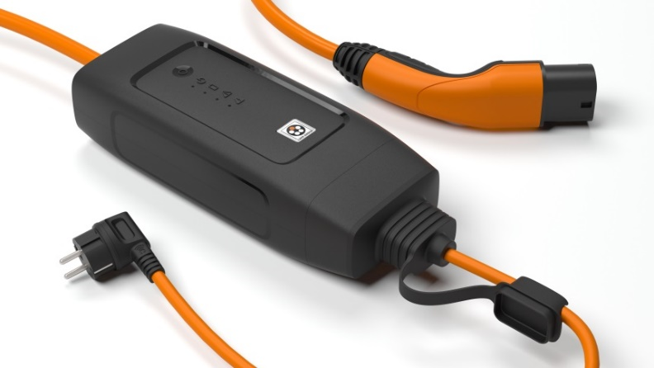
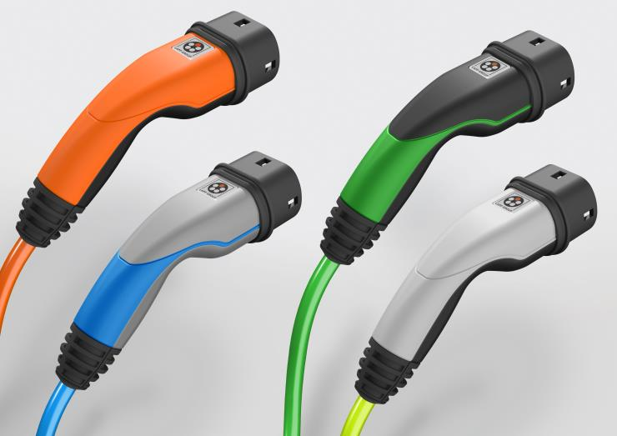
Bild 2: Mit dem IC-CPD (In Cable Control and Protection Device) können Elektroautos bequem und sicher an haushaltsüblichen Steckdosen geladen werden.

Bild 1: Lapp hat neue Ladesysteme entwickelt, die leichter, schlanker und griffiger sind und mehr Freiheit bei der Einpassung ins Corporate Design bieten.

Stuttgart, 19. April 2017

Wie einfach und flexibel das Laden eines Elektroautos sein kann, zeigt die Lapp Systems GmbH, ein Unternehmen der Lapp Gruppe, mit ihren Ladesystemen auf der Hannover Messe vom 24. bis 28. April. Am Lapp Stand auf dem Baden-Württemberg Pavillon (Halle 27/Stand H71) können Messebesucher den neuen handlichen DESIGN Stecker im Dreischalendesign und den robusten HEAVY DUTY Stecker ausprobieren, oder das praktische Schnellladekabel Lapp HELIX begutachten. Außerdem präsentiert Lapp innovative Technologien, die den Ladevorgang einfacher und sicherer machen, etwa einen Ladestecker mit integriertem RFID-Chip, der das Fahrzeug automatisch an der Ladesäule anmeldet, sowie das neue Mode 2 Ladekonzept mit IC-CPD (In Cable Control and Protection Device). Mit dieser Technologie kann der Fahrer eines Elektroautos sein Fahrzeug bequem und sicher zu Hause an einer haushaltsüblichen Steckdose laden und zukünftig auch mit einer Smartphone-App den Ladestatus überprüfen.
Kundenindividuelle Ladelösungen für Elektro- und Hybridfahrzeuge gehören zur Kernkompetenz von Lapp Systems. Sie werden technisch an das jeweilige Fahrzeug angepasst und harmonieren auch in Design und Haptik mit dem Gesamtkonzept des Fahrzeugs.

Neue Ladesysteme für BMW
Die neuen DESIGN Ladesysteme von Lapp, welche seit 2016 auf dem Markt sind, kommen zum Beispiel bei den BMW iPerformance Modellen (2er Active Tourer, 3er, X5 oder 7er) zum Einsatz. Sie unterscheiden sich von der bisherigen HEAVY DUTY Variante für die BMW i Modelle (BMW i3 und BMW i8) durch die höhere Ladeleistung von 22 Kilowatt (statt bisher 7,4 Kilowatt), welche mehr elektrische Energie in kürzerer Zeit in die Akkus strömen lassen. Gleichzeitig sind die Stecker leichter und schlanker und somit ideal für die alltägliche Handhabung im privaten Bereich. Der Stecker wird nicht mehr umspritzt, sondern besteht aus drei Schalen, die dank ihrer Fixierung mit Schrauben absolute Dichtheit gewährleisten.
Das 3-Schalen-Gehäuse erlaubt mehr Designvariationen und kontrastierende Farben – für BMW zum Beispiel in dunkelgrau und blau. Auch bei Ausführungen für andere Hersteller können die Designer ihrer Fantasie freien Lauf lassen und das Corporate Design ihres Unternehmens auf alle Steckervarianten übertragen.

Intelligentes Logo
Ein wichtiges Detail für das Branding eines Ladesystems ist das Logo auf der oberen Schale des Steckers. Aus technischer Sicht noch interessanter ist das, was sich beim Carsharing-Anbieter Drive Now in Kopenhagen unter dem Logo verbirgt: ein RFID-Chip, der die Daten des Kunden speichert und sich per Funk am Ladepunkt anmeldet. Er ist eindeutig dem Fahrzeug zugeordnet. Die Betreiber wissen dadurch immer, welches Fahrzeug gerade wo geladen und wieviel Energie dabei verbraucht wird. Und der Fahrer sieht sofort, welchen der beiden Stecker er ans Fahrzeug und welchen er in den Ladepunkt stecken muss.
Karl Knezar, Leiter der Business Unit Mobility bei der Lapp Systems GmbH: „Flexibilität und Sicherheit beim Ladevorgang sind ausschlaggebend für die Zukunft der Elektromobilität.“

Wallbox mit Lapp-Technik
Die Designsprache, die BMW mit dem i3 und dem i8 eingeführt hat – grau, von Silbergrau bis Schwarz, mit lichtblauen Akzenten – setzt sich bei den BMW i Wallbox Ladestationen fort. Sie sind schwarz mit einem silbergrauen Rahmen. Den lichtblauen Akzent setzt hier wieder das Kabel von Lapp Systems. Eine Wallbox kann man zuhause in der Garage oder auch an Firmenparkplätzen installieren, um dort elektrische Energie zu zapfen.

Lapp HELIX
Messebesucher können am Lapp-Stand das praktische Schnellladekabel Lapp HELIX ausprobieren, das Lapp bereits 2012 als fertig konfektioniertes Ladesystem für den BMW i3 vorgestellt und seitdem stetig weiterentwickelt hat. Zum Laden lässt sich das Kabel aus einer tellerförmigen Schnecke herausziehen, nach dem Ladevorgang legt es sich von selbst wieder zu einer Spirale zusammen, es räumt sich gewissermaßen selbst auf. Bei gleicher Auszugslänge ist es 40 Prozent leichter als herkömmliche gewendelte Kabel, wie man sie etwa vom Telefonhörer kennt.

Sie finden das eMobility Angebot von Lapp auf der Hannover Messe, Baden-Württemberg Pavillon, Halle 27, Stand H71.

Bild 1 in druckfähiger Qualität finden Sie hier.
Bild 2 in druckfähiger Qualität finden Sie hier.

Pressekontakt

LAPP Austria GmbH
Bremenstraße 8
A – 4030 Linz

Melanie Dörner
Tel. +43 (0) 732 781272 201
melanie.doerner@lappaustria.at
www.lappaustria.at

Über LAPP:
LAPP mit Sitz in Stuttgart ist einer der führenden Anbieter von integrierten Lösungen und Markenprodukten im Bereich der Kabel- und Verbindungstechnologie. Zum Portfolio des Unternehmens gehören Kabel und hochflexible Leitungen, Industriesteckverbinder und Verschraubungstechnik, kundenindividuelle Konfektionslösungen, Automatisierungstechnik und Robotiklösungen für die intelligente Fabrik von morgen und technisches Zubehör. LAPPs Kernmarkt ist der Maschinen- und Anlagenbau. Weitere wichtige Absatzmärkte sind die Lebensmittelindustrie, der Energiesektor und Mobilität.
Das Unternehmen wurde 1959 gegründet und befindet sich bis heute vollständig in Familienbesitz. Im Geschäftsjahr 2016/17 erwirtschaftete es einen konsolidierten Umsatz von 1.027 Mio. Euro. Lapp beschäftigt weltweit rund 3.770 Mitarbeiter, verfügt über 17 Fertigungsstandorte sowie rund 40 Vertriebsgesellschaften und kooperiert mit rund 100 Auslandsvertretungen.

